# Usecase diagram

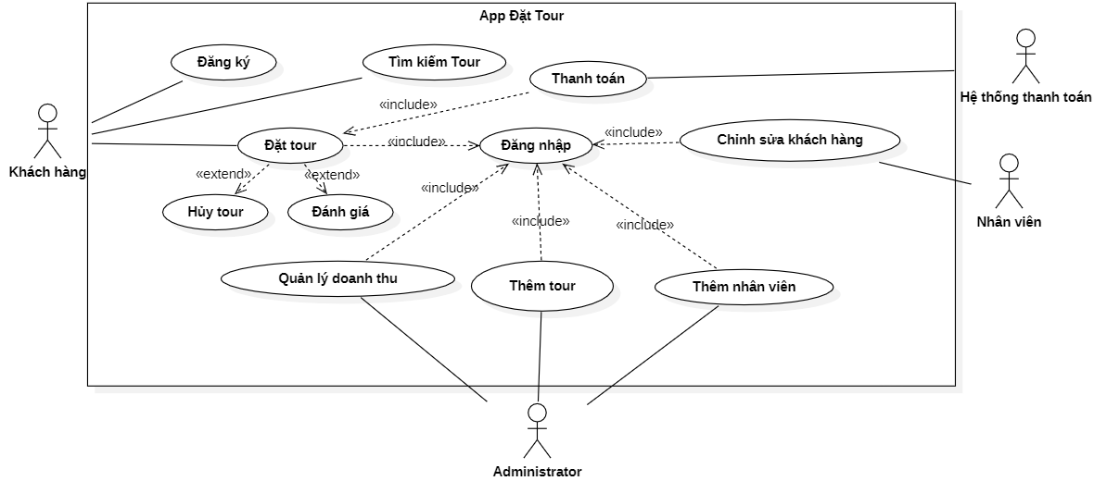

# Phân công công việc

| STT | Họ và tên | Công việc |
| --- | --- | --- |
| 8 | Nguyễn Khắc Duy | Thêm nhân viên, Chỉnh sửa khách hàng |
| 10 | Đặng Nguyễn Thiên Đạt | Quản lý doanh thu, Thêm tour |
| 19 | Đoàn Võ Nhựt Hào | Tìm kiếm tour, Đặt tour |

# Nguyễn Khắc Duy

## **Đặc tả chức năng Chỉnh sửa khách hàng**

### **I) Mô tả**

Chức năng dành cho người dùng có thể chỉnh sửa thông tin của khách hàng đã đăng ký trên ứng dụng.

Actor sử dụng cho chức năng này bao gồm: Nhân viên

### **II) Tình huống chính: Chỉnh sửa thông tin khách hàng thành công**

1. Người dùng đăng nhập vào ứng dụng.
2. Người dùng truy cập chức năng chỉnh sửa thông tin khách hàng từ màn hình chính.
3. Chương trình hiển thị danh sách khách hàng mà người dùng làm việc.
4. Người dùng nhập thông tin cần tìm kiếm vào thanh tìm kiếm.
5. Chương trình lọc ra thông tin mà người dùng đã cung cấp.
6. Người dùng chọn sửa khách hàng mà họ muốn.
7. Chương trình hiển thị hộp thoại thông tin khách hàng.
8. Người dùng nhập thông tin cần thay đổi.
9. Chọn “Confirm” để xác nhận chỉnh sửa thông tin.
10. Chương trình kiểm tra thông tin được nhập vào.
11. Chương trình lưu và hiển thị thông báo “Chỉnh sửa thông tin thành công !”.
12. Kết thúc chỉnh sửa thông tin và quay về danh sách khách hàng.

### **III) Các tình huống thay thế**

* ***Cập nhật thông tin thất bại vì thông tin chỉnh sửa sai:***
  + 1. .
    2. .
    3. .
    4. .
    5. .
    6. .
    7. .
    8. .
    9. .
    10. .
    11. Hiển thị thông báo “Dữ liệu không phù hợp” tại vị trí có chứa thông tin sai.
    12. Xóa dữ liệu tại vị trí bị sai và yêu cầu nhập lại cho tới khi hợp lệ.
    13. (Giống bước 11 tình huống chính).
    14. (Giống bước 12 tình huống chính)
* ***Cập nhật thất bại do lỗi kĩ thuật:***
  + 1. .
    2. .
    3. .
    4. .
    5. .
    6. .
    7. .
    8. .
    9. .
    10. Chương trình nhận kết quả không thành công
    11. Chương trình thông báo ”Lỗi hệ thống”.
    12. (Giống bước 12 tình huống chính).

## **Đặc tả chức năng Thêm nhân viên**

### **I) Mô tả**

Chức năng dành cho người dùng để thêm nhân viên mới vào trong cơ sở dữ liệu của ứng dụng.

Actor sử dụng: Người quản lý hệ thống.

### **II) Tình huống chính: Thêm nhân viên thành công.**

* 1. Người dùng đăng nhập vào hệ thống.
  2. Màn hình chính hiển thị.
  3. Người dùng chọn nút quản lý nhân viên từ màn hình chính.
  4. Chương trình hiển thị màn hình quản lý nhân viên.
  5. Người dùng chọn thêm nhân viên.
  6. Chương trình hiển thị form thêm nhân viên.
  7. Người dùng nhập thông tin vào.
  8. Người dùng chọn “Confirm”.
  9. Chương trình kiểm tra thông tin.
  10. Chương trình hiển thị thông báo thêm thành công.
  11. Kết thúc thêm nhân viên và trả về màn hình quản lý nhân viên.

### **III) Các tình huống thay thế**

* ***Thêm thông tin không thành công do thông tin sai:***
  + 1. .
    2. .
    3. .
    4. .
    5. .
    6. .
    7. .
    8. .
    9. .
    10. Chương trình báo lỗi tại vị trí chứa thông tin không hợp lệ.
    11. Chương trình xóa thông tin tại vị trí đó và hiển thị thông báo yêu cầu nhập lại cho tới khi được.
    12. (Giống bước 9 ở tình huống chính)
    13. (Giống bước 10 ở tình huống chính)
    14. (Giống bước 11 ở tình huống chính)
* ***Người dùng nhập thiếu thông tin không quan trọng:***
  + 1. .
    2. .
    3. .
    4. .
    5. .
    6. .
    7. Người dùng nhập hết tất cả thông thông tin bắt buộc.
    8. .
    9. .
    10. Chương trình báo thêm thành công nhưng tài khoản chưa được kích hoạt.
    11. Trả về trang điều khoản sử dụng va ket thuc.

## **System Sequence Diagram Chỉnh sửa khách hàng**

### **Tình huống chính**

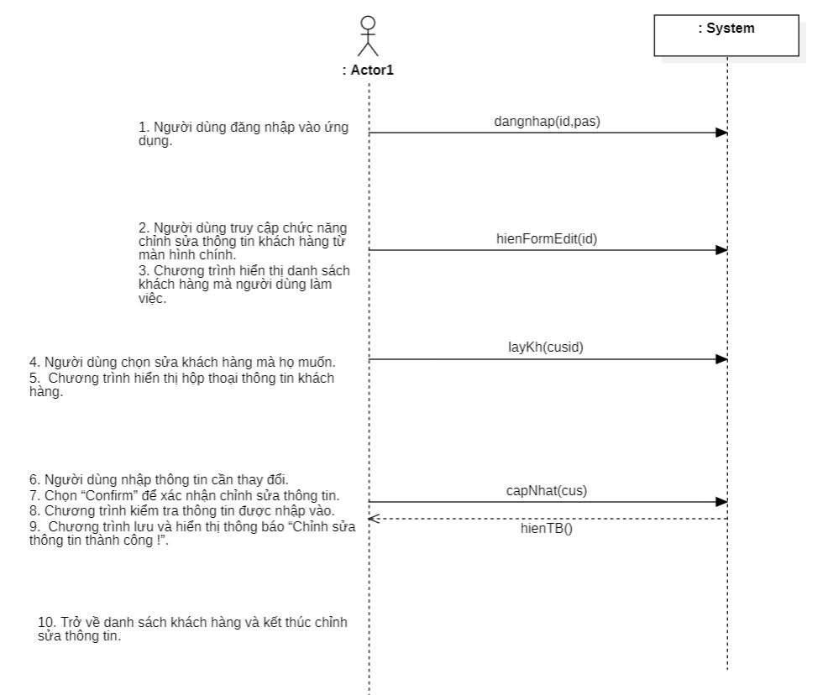

### **Tình huống thay thế: Cập nhật thông tin thất bại vì thông tin chỉnh sửa sai**

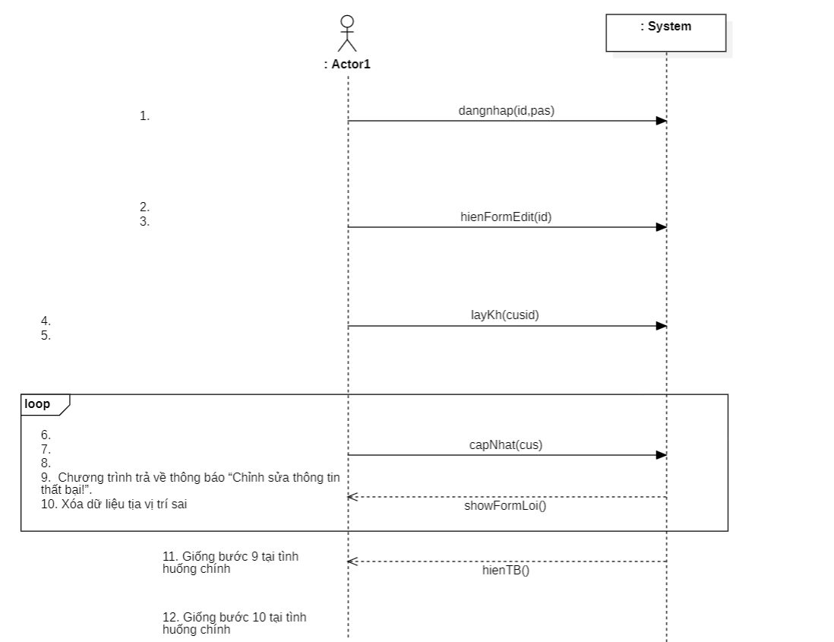

## **System Sequence Diagram Thêm Nhân viên**

### **Tình huống chính**

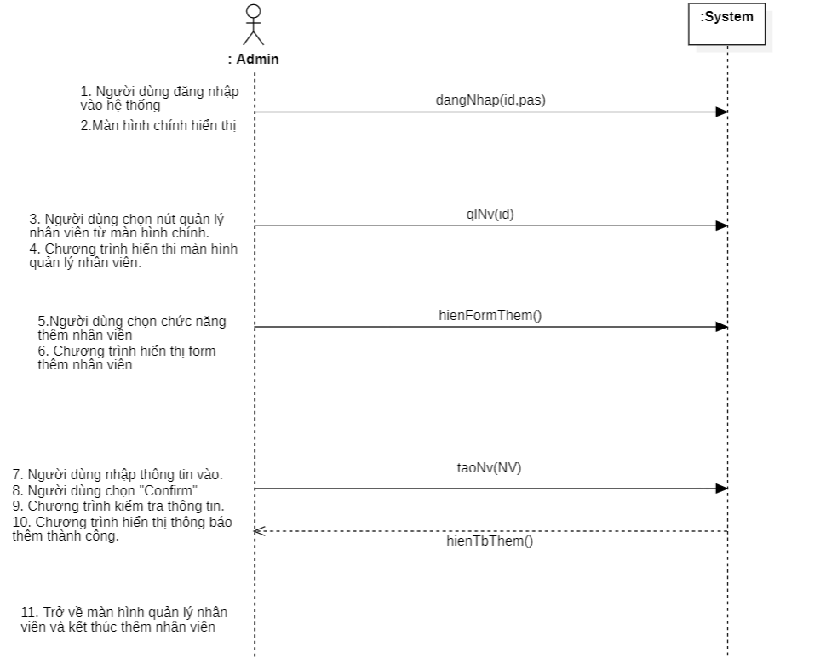

### 

### **Các tình huống thay thế**

Thêm thông tin không thành công do thông tin sai:

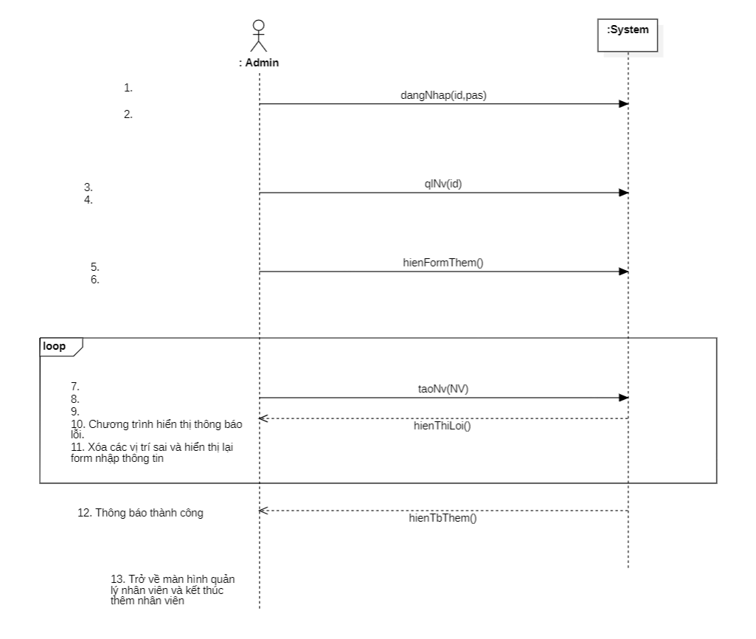

Người dùng nhập thiếu thông tin không quan trọng:

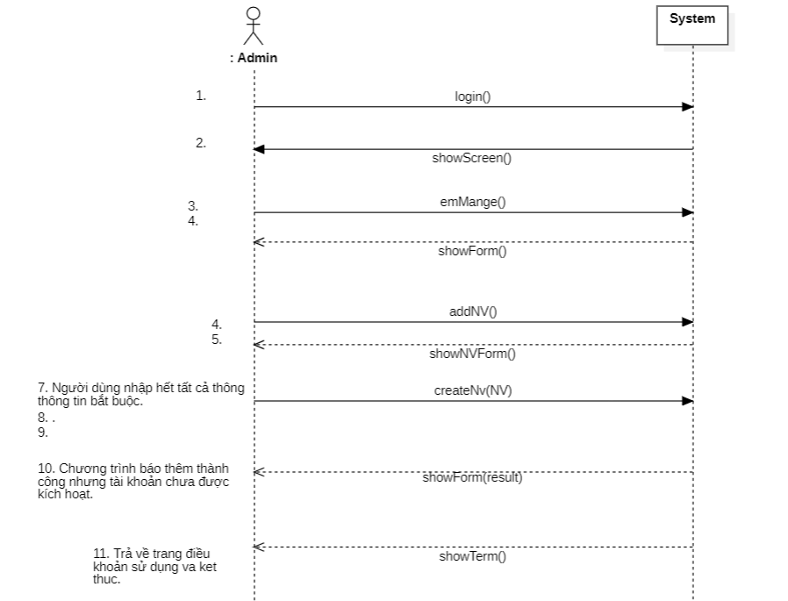

## **Sequence Diagram Chỉnh sửa khách hàng**

showEditForm(id)

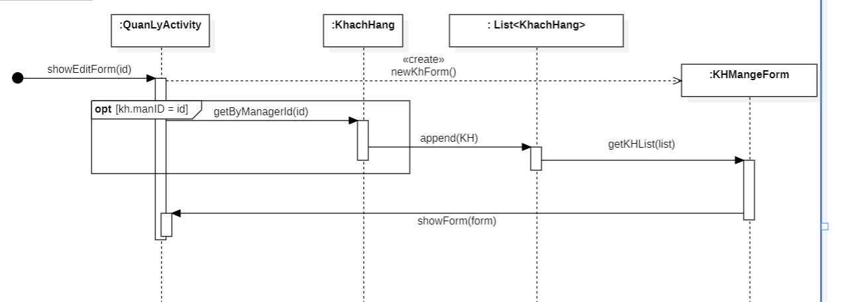

getKh(cusId)

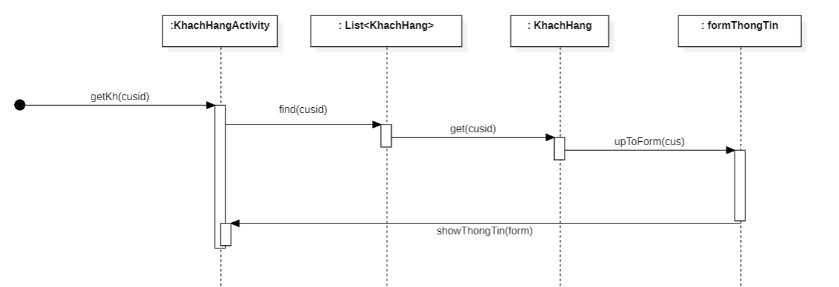

update(makh,matkhau,index)

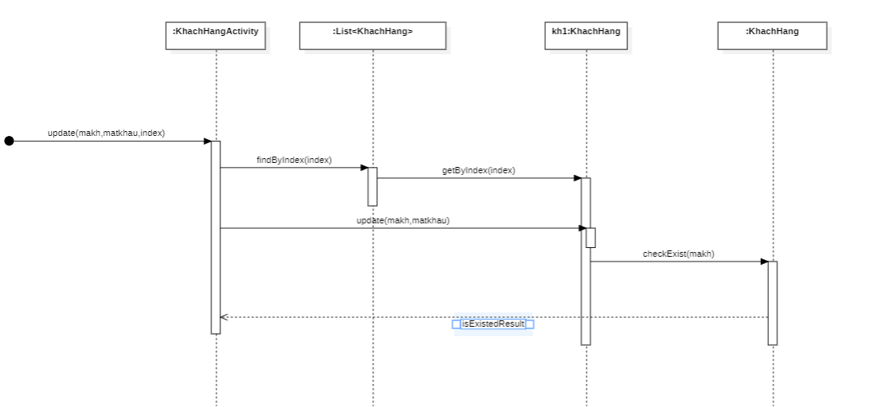

showNoti()

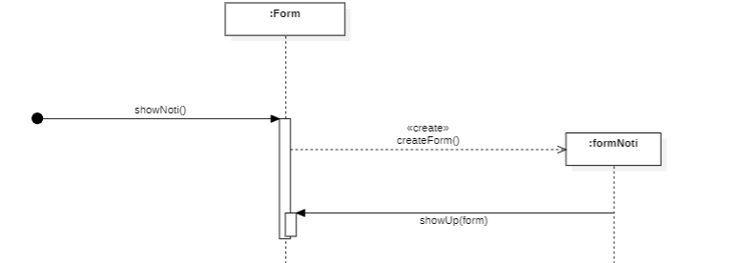

showErrorForm()

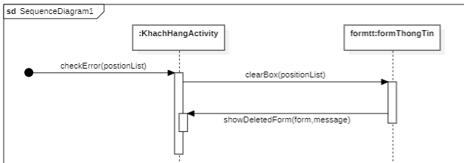

## **Sequence Diagram Thêm nhân viên**

SSD:

emMange(id)

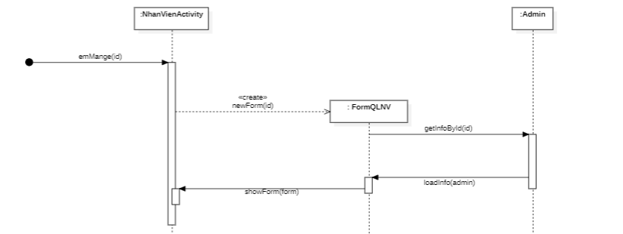

showAddNVForm()

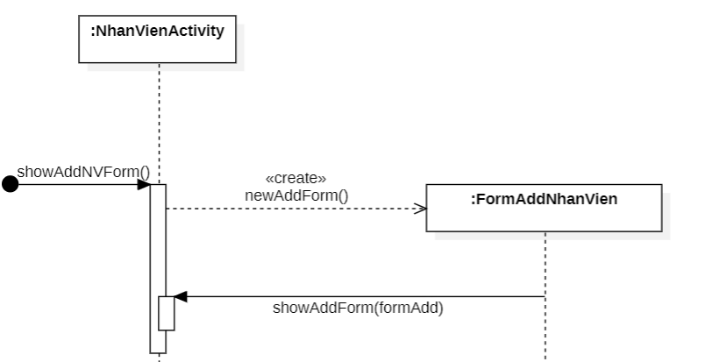

createNv(manv,tennv,ngaysinh,diachi,cmnd,sdt,luong)

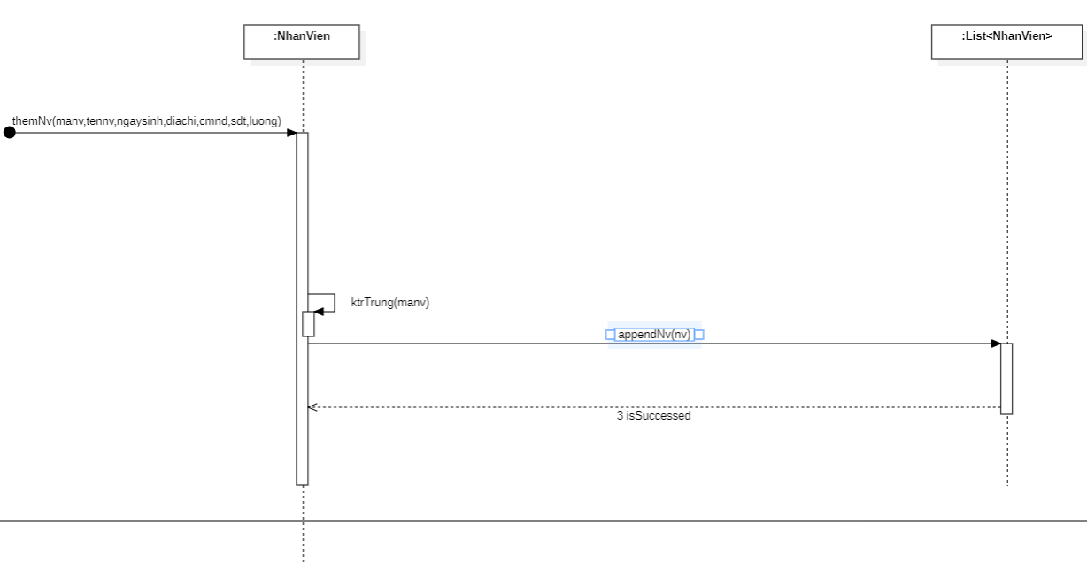

showNoti()

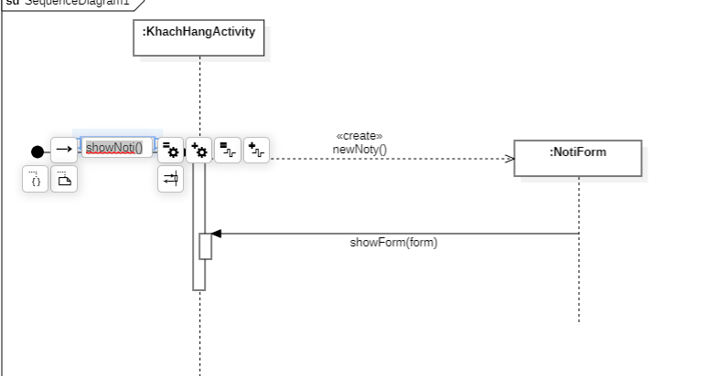

checkError()

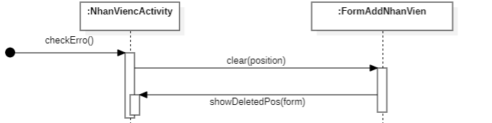

## **Communication Diagram Chỉnh sửa khách hàng**

showEditForm(id)

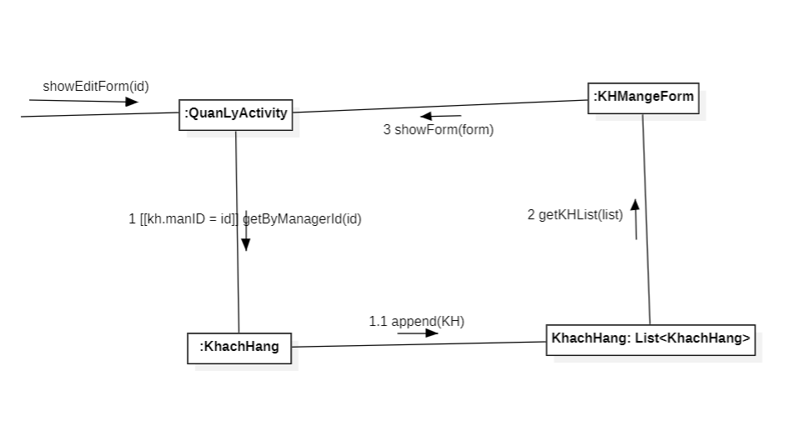

getKh(cusId)

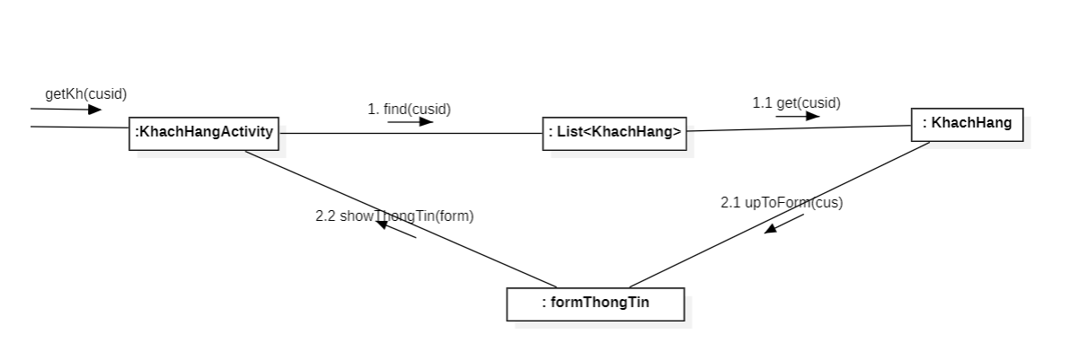

update(makh,matkhau,index)

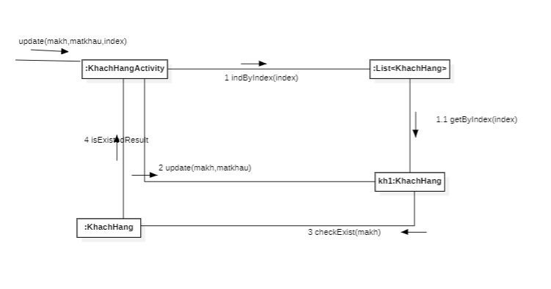

showNoti()

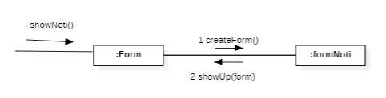

showErrorForm()

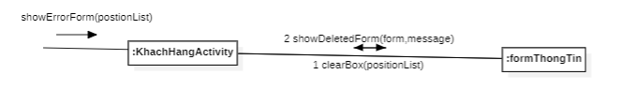

## **Communication Diagram Thêm Nhân Viên**

emMange(id)

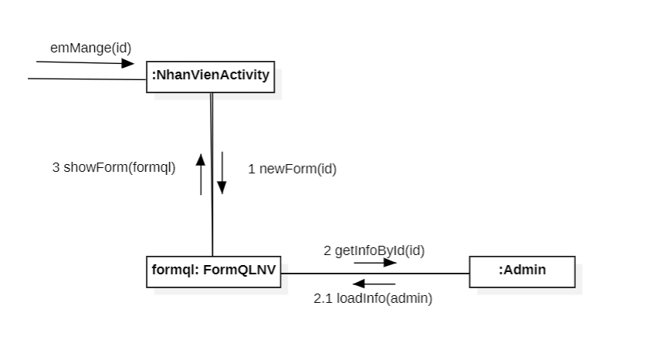

showAddNVForm()

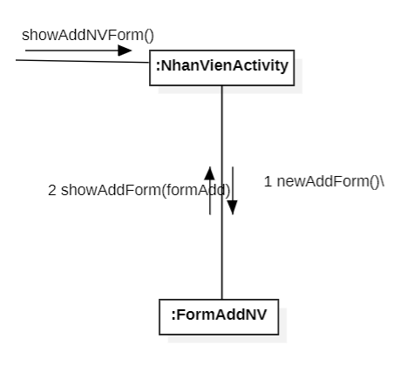

createNv(manv,tennv,ngaysinh,diachi,cmnd,sdt,luong)

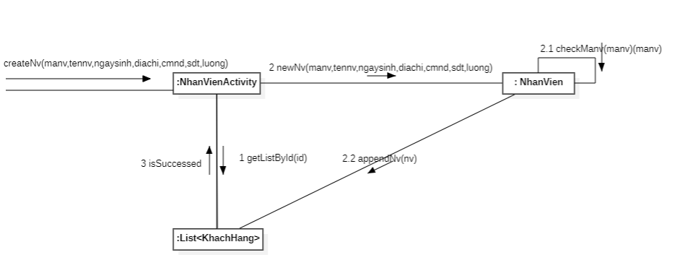

showNoti()

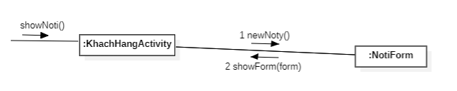

checkError()

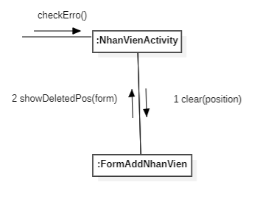

# Đặng Nguyễn Thiên Đạt

## **Đặc tả chức năng Thêm tour**

### **I) Mô tả**

Chức năng này hướng dẫn cho người dùng cách thêm tour vào CSDL.

Actor sử dụng chức năng này là: Quản lý

Quản lý đã đăng nhập vào chương trình

### **II) Tình huống chính**

1. Quản lý đăng nhập vào hệ thống
2. Quản lý truy cập vào chức năng quản lý danh mục tour
3. Người quản lý chọn chức năng “Thêm tour”
4. Chương trình hiển thị trang “Thông tin tour”
5. Quản lý nhập thông tin tour theo yêu cầu của chương trình
6. Nhấn “Thêm” để thêm tour vào CSDL
7. Chương trình kiểm tra thông tin có hợp lệ
8. Chương trình xác nhận người dùng có thêm tour không
9. Người dùng xác nhận có thêm tour
10. Chương trình hiển thị “Thêm tour thành công”
11. Kết thúc thêm tour

### **III) Các tình huống thay thế**

* ***Tour thêm bị trùng***

1.

2.

3.

4.

5.

6.

7.

8.

9. Tour thêm vào bị trùng và chương trình thông báo “Tour thêm không thành công”

10. Chương trình quay lại trang “Thông tin tour” để người dùng nhập lại

* ***Thông tin nhập tour không hợp lệ***

1.

2.

3.

4.

5.

6. Thông tin tour nhập vào không đúng định dạng yêu cầu

7. Chương trình sẽ thông báo “Thông tin tour nhập không hợp lệ” và hiển thị thông tin lỗi cho người dùng nhập lại

8.

a) Người dùng hủy bỏ thao tác

b) Người dùng nhập lại thông tin theo yêu cầu đến khi đúng định dạng và nhấn “Thêm”

9.

a) Người dùng xác nhận hủy bỏ thêm tour

b) (Giống bước 8 tình huống chính)

10.

* ***Hủy thêm tour***

1.

2.

3.

4.

5. Nhấn “Hủy” để hủy thêm tour vào CSDL

6. Chương trình không kiểm tra thông tin nhập vào

7. Người dùng xác nhận có hủy thêm tour không

8. Người dùng xác nhận có

9. Chương trình hiển thị “Thêm tour không thành công”

10.

## **Đặc tả chức năng Thống kê doanh thu**

### **I) Mô tả**

Chức năng này hướng dẫn cho người dùng thống kê doanh thu theo một thời điểm nào đó.

Actor sử dụng chức năng này là: Quản lý

Quản lý đã đăng nhập vào chương trình

### **II) Tình huống chính**

1. Quản lý đăng nhập vào hệ thống
2. Quản lý chọn chức năng thống kê doanh thu trên trang web
3. Chương trình hiển thị trang “Thống kê doanh thu”
4. Chương trình yêu cầu chọn loại doanh thu muốn thống kê
5. Người quản lý nhập thời điểm muốn chương trình thống kê
6. Chương trình kiểm tra thời điểm có hợp lệ hay không
7. Thời điểm có hợp lệ
8. Chương trình lọc ra dựa trên thông tin đã chọn
9. Chương trình hiển thị danh sách theo yêu cầu gồm: Mục được yêu cầu thống kê, tổng số tiền thu được, tổng số khách hàng đặt, tổng số khách hàng hủy tour,... được tính theo thời điểm đã chọn
10. Kết thúc thống kê

### **III) Các tình huống thay thế**

* ***Thời điểm không hợp lệ***

1.

2.

3.

4.

5.

6. Thời điểm không hợp lệ

7. Chương trình thông báo “Thời điểm không hợp lệ”

8. Người dùng chọn lại thời điểm đến khi hợp lệ

9. (Giống bước 7 tình huống chính)

10. (Giống bước 8 tình huống chính)

11. (Giống bước 9 tình huống chính)

* ***Thông tin lọc ra không tồn tại***

1.

2.

3.

4.

5.

6.

7.

8. Chương trình hiện “Thông tin thống kê không tồn tại” do thời điểm người dùng nhập để chương trình thống kê không có

9.

## **System Sequence Diagram Thêm tour**

### **Tình huống chính**

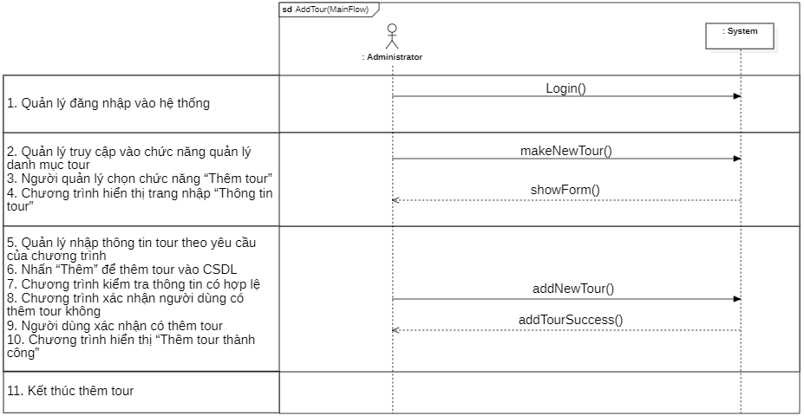

### **Tình huống thay thế**

* **Tour thêm bị trùng**

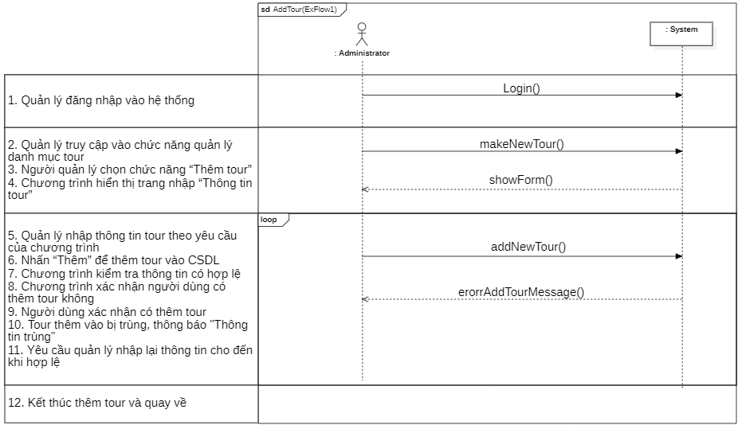

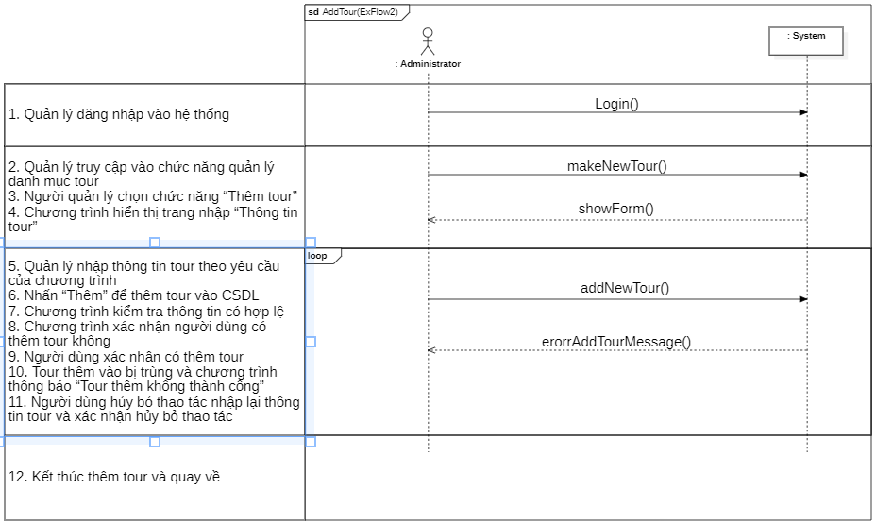

* **Thông tour không hợp lệ**

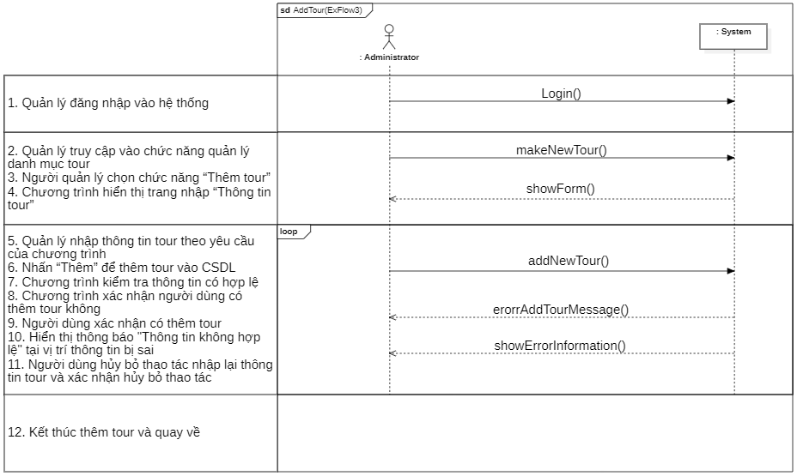

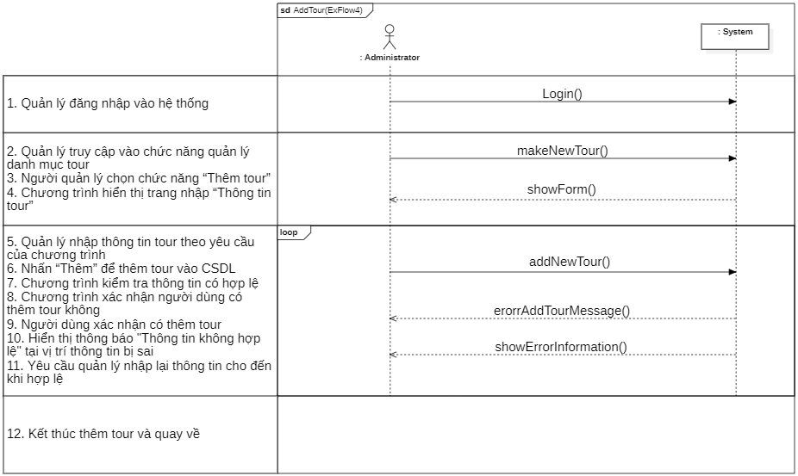

* **Thông tour không hợp lệ**

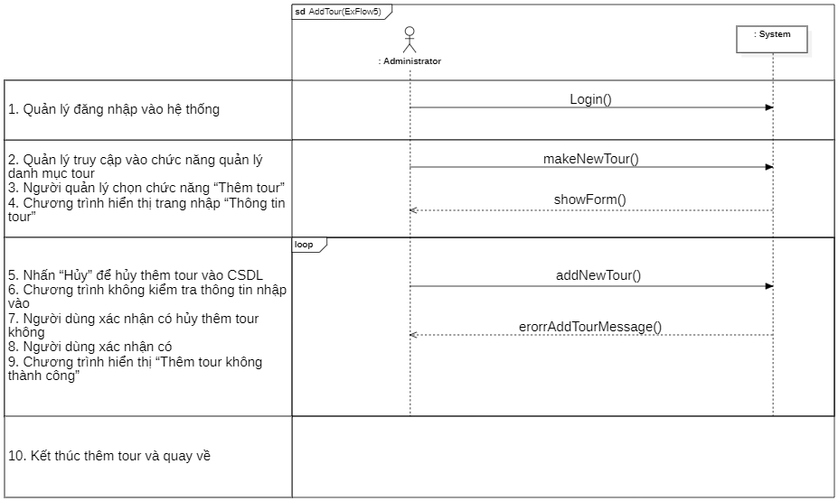

## **System Sequence Diagram Thống kê doanh thu**

### **Tình huống chính**

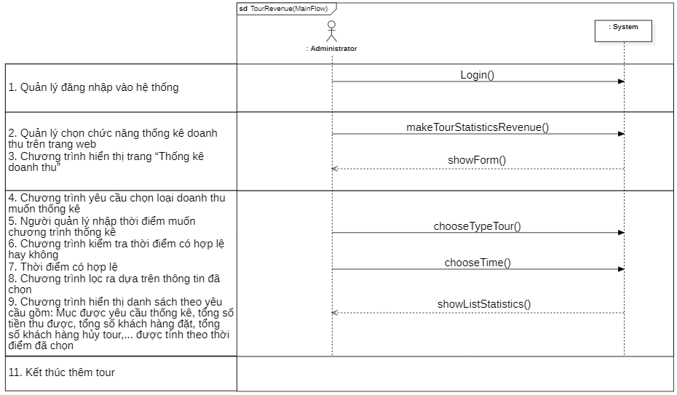

### **Tình huống thay thế**

## **Sequence Diagram Thêm tour**

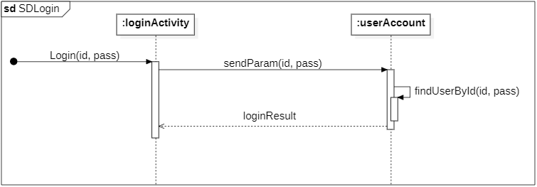

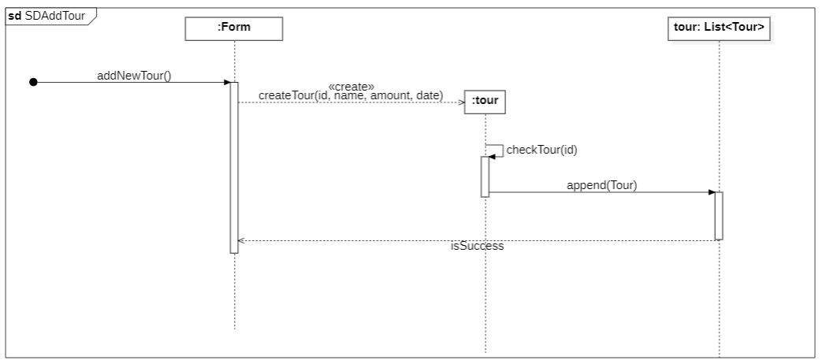

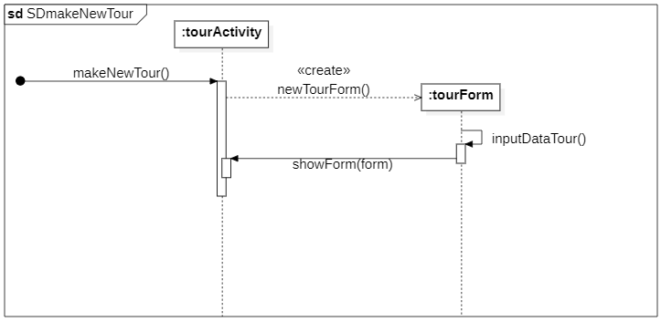

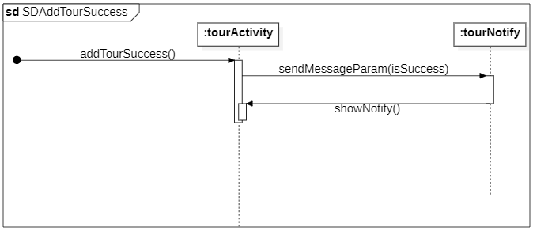

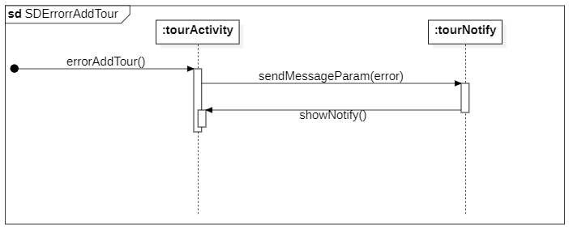

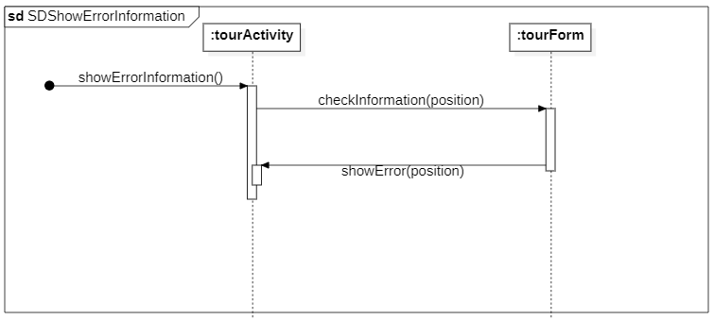

## **Sequence Diagram Thống kê doanh thu**

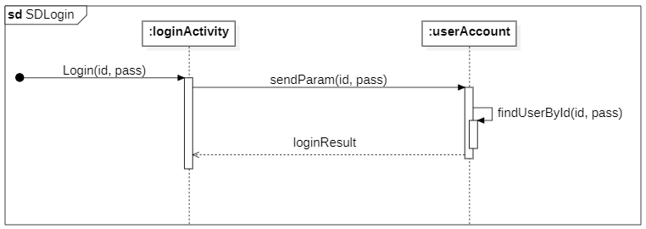

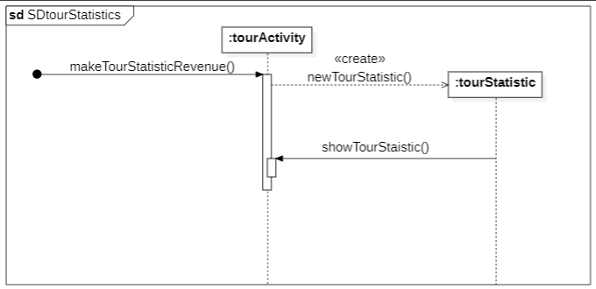

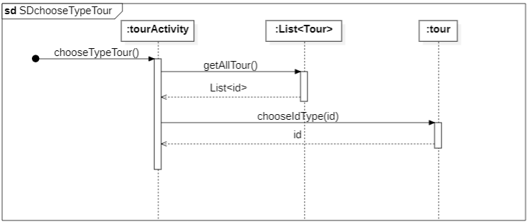

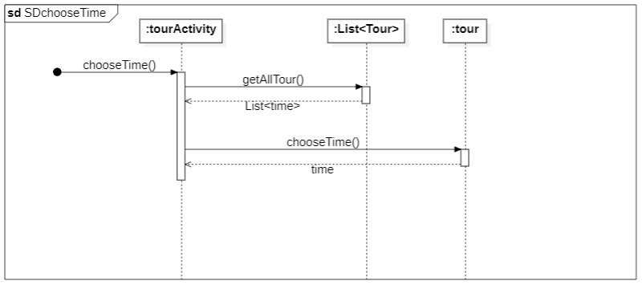

## **Communication Diagram Thêm tour**

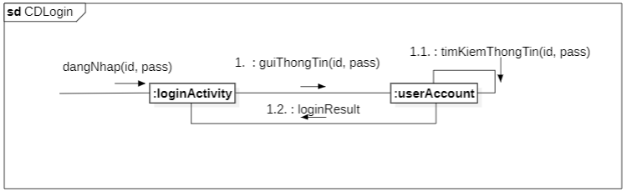

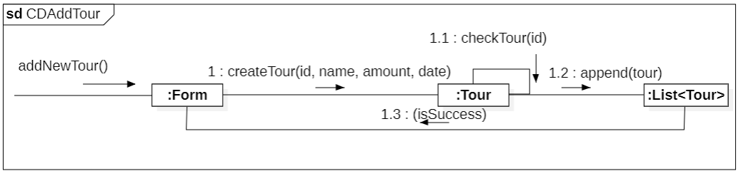

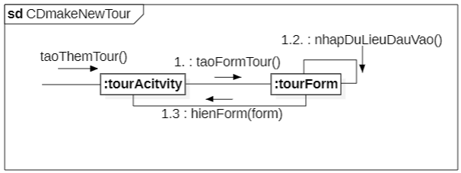

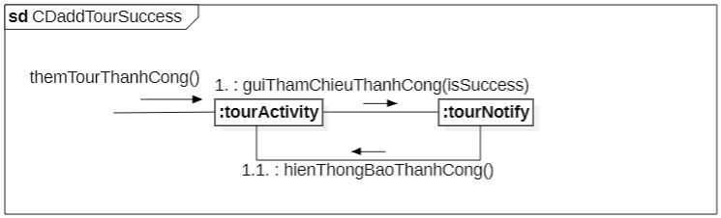

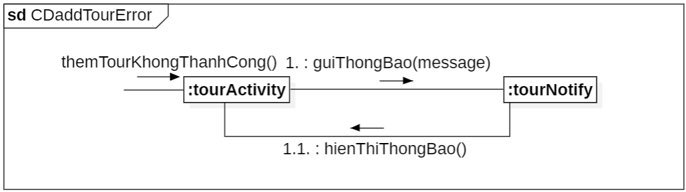

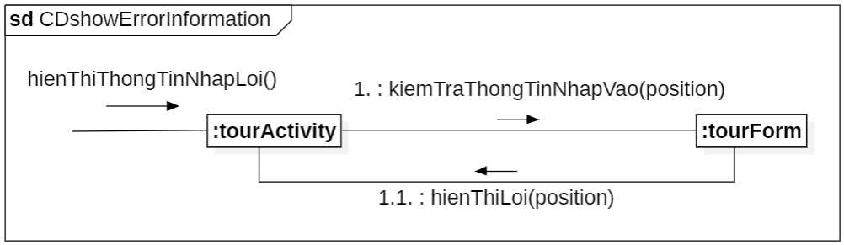

## **Communication Diagram Thống kê doanh thu**



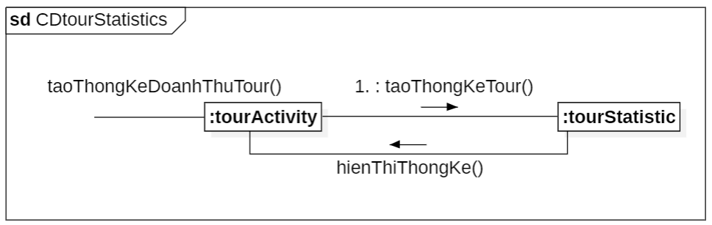

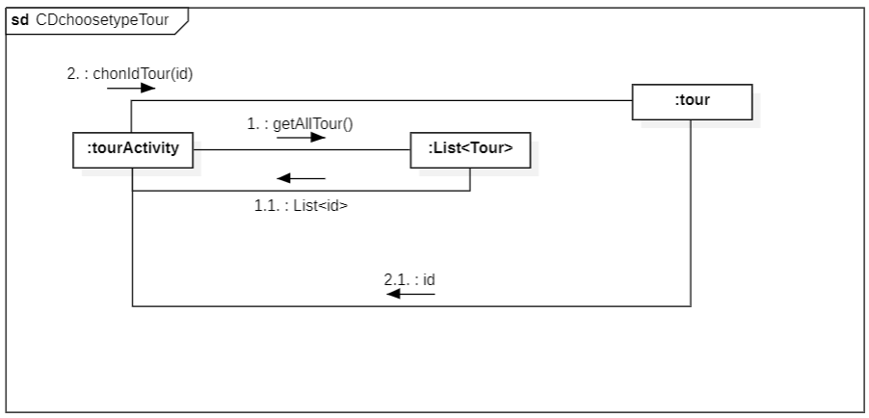

# Đoàn Võ Nhựt Hào

## **Đặc tả chức năng Đặt tour**

### **I) Mô tả**

Khách hàng tiến hành đặt tour nếu đã tìm được tour đúng theo nhu cầu của mình

Actor sử dụng chức năng này là: Khách hàng

Quản lý đã đăng nhập vào hệ thống

### **II) Tình huống chính**

1. Khách hàng chọn tour

2. Khách hàng tiến hành nhấn vào nút “Đặt tour” ở trang chi tiết

3. Một cửa sổ nhỏ hiện lên để thông báo cho khách hàng về thông tin cơ bản của tour. Đồng thời yêu cầu khách hàng nhập thông tin cá nhân và phương thức thanh toán

4. Khách hàng nhập thông tin cá nhân và xác nhận phương thức thanh toán

5. Khách hàng xác nhận đặt tour

6. Khách hàng tiến hành thanh toán (nếu chọn thanh toán online)

7. Gửi thông tin thanh toán của khách hàng đến hệ thống thanh toán, nếu đã thanh toán thành công, thông tin tour đã đặt sẽ được hệ thống gửi tới Tour Controller

8. Tour Controller xác nhận tour, gửi thông tin đơn hàng tour của khách hàng vào Service

9. Tour Service kiểm tra trạng thái tour trong trong cơ sở dữ liệu lần cuối, nếu còn trống lưu thông tin tour vào cơ sở dữ liệu với trạng thái “Chờ thanh toán”

10. Tour Service gửi thông tin thanh toán về mail của khách hàng

11. Controller thông báo “Đặt tour thành công” cho khách hàng trên trang chi tiết

12. Kết thúc thêm tour

### **III) Các tình huống thay thế**

* ***Tại bước 5 khách hàng nếu muốn đặt thêm tour khác***

1. Trong trường hợp khách hàng chưa muốn thanh toán hoặc xem sau. Khách hàng có thể thêm vào giỏ tour

2. Chương trình quay lại trang “Danh sách tour” để người chọn thêm tour.

* ***Thanh toán thất bại***

1. Nếu hệ thống thanh toán phản hồi rằng thanh toán thất bại

2. Lấy thông báo thanh toán không thành công từ hệ thống thanh toán hiển thị lên cho khách hàng

3. Quay lại trang thanh toán

* ***Tour đã hết số lượng***

1. Trong trường hợp tour không nhận thêm khách hàng Tour Controller sẽ thông báo rằng “Đã đủ số lượng khách hàng”

2. Gợi ý khách hàng những tour khác

3. Nếu tiến hành đặt tour khác khách hàng quay lại bước 1 hoặc hủy bỏ thao tác

## **Đặc tả chức năng Tìm kiếm tour**

### **I) Mô tả**

Chức năng này hướng dẫn cho khách hàng cách tìm kiếm thông tin tour du lịch theo nhu cầu của mình.

Actor sử dụng chức năng này là: Khách hàng

### **II) Tình huống chính**

1. Khi người dùng vào trang web, ở đầu trang web sẽ có một thanh công cụ tìm kiếm tour để người dùng tìm kiếm tour

2. Người dùng chọn loại hình tour, nhập vị trí mình muốn đi trên công cụ tìm kiếm để tìm kiếm tour

3. Người dùng nhất nút “Tìm kiếm”

4. Hệ thống sẽ truy xuất thông tin tour dựa trên điều kiện cần tìm kiếm và hiển thị cho người dùng

5. Kết thúc thêm tour

### **III) Các tình huống thay thế**

* ***Hủy bỏ thao tác tìm kiếm***

1. Hệ thống sẽ tự động hủy bỏ thao tác lọc

2. Chương trình quay lại trang trước đó

* ***Không tìm thấy tour***

1. Hệ thống sẽ thông báo “Không tìm thấy tour”

2. Khách hàng có thể chọn lại tour (quay lại bước 1) hoặc hủy bỏ thao tác (quay lại trang trước đó)

## **Sequence Diagram Đặt tour**

### **Tình huống chính**

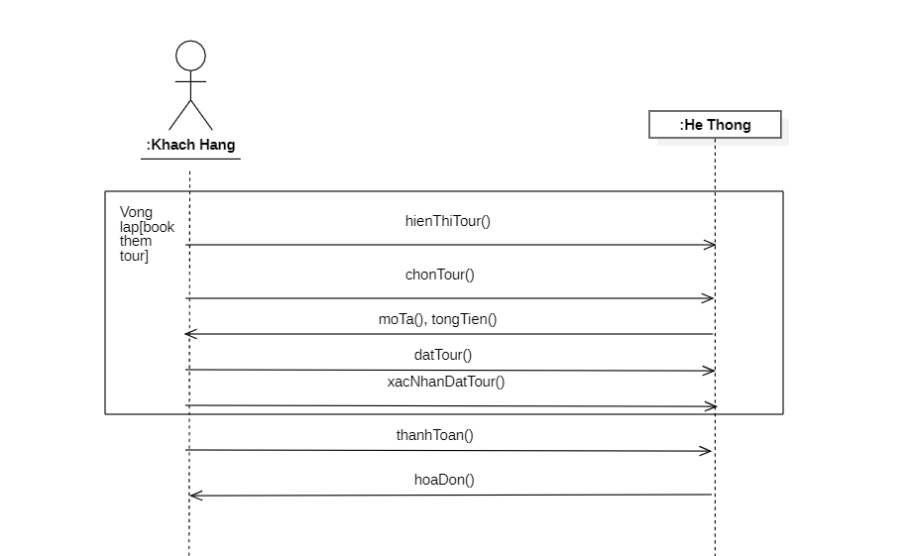

### **Tình huống thay thế: Thanh toán thất bại**

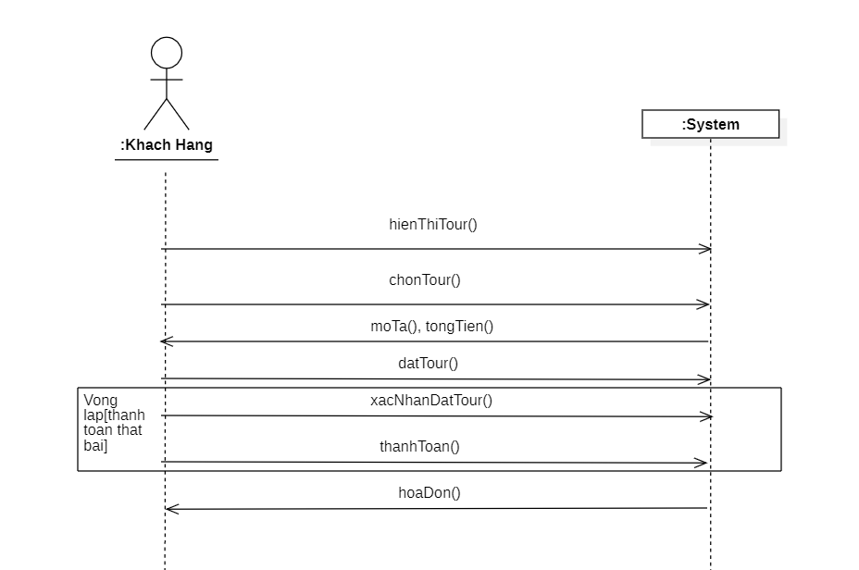

## **Sequence Diagram Tìm kiếm Tour**

### **Tình huống chính**

### **Tình huống thay thế: Không tìm thấy Tour**

## **Sequence Diagram Đặt tour**



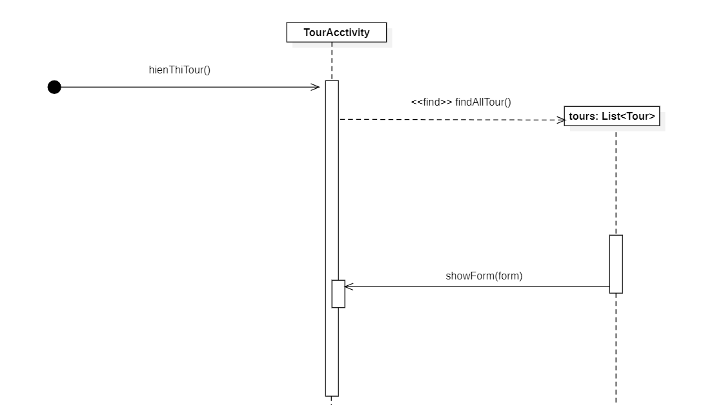

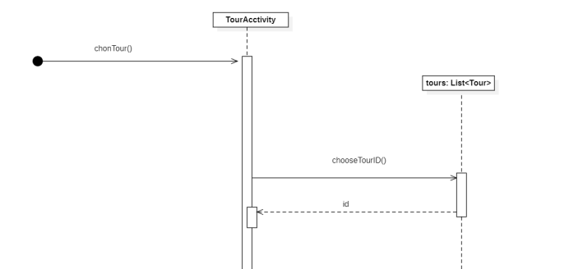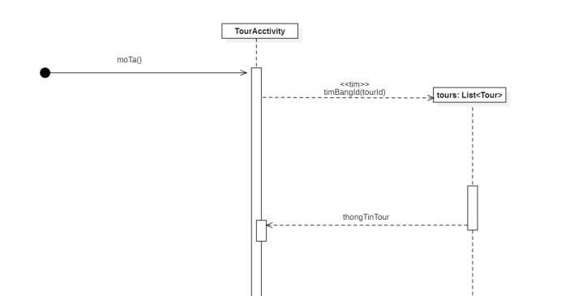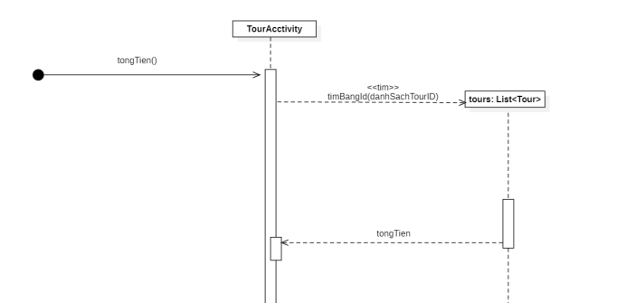

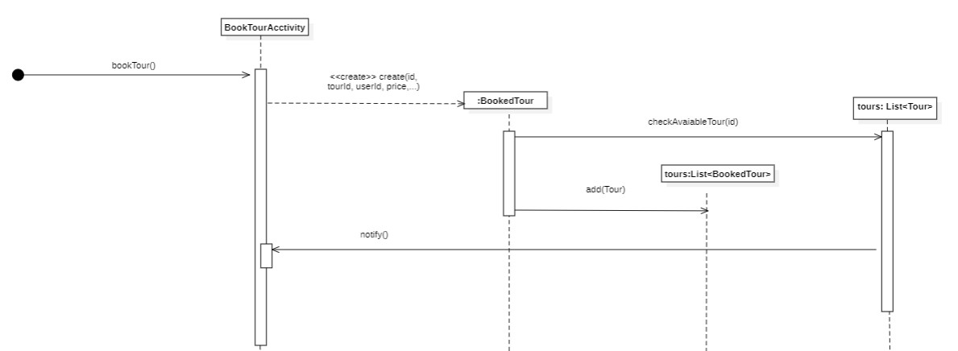

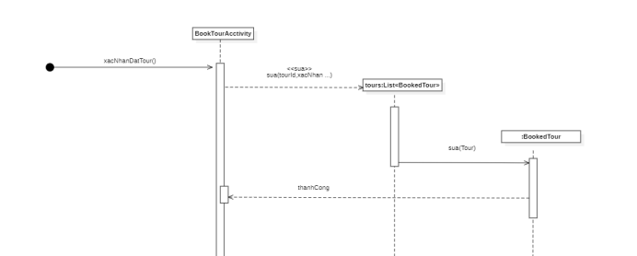

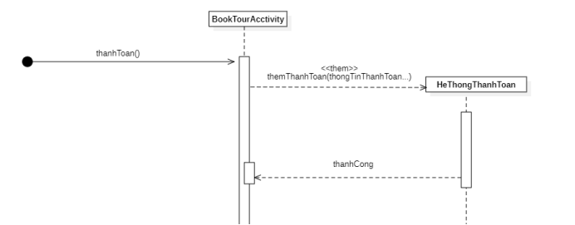





## **Sequence Diagram Tìm kiếm tour**





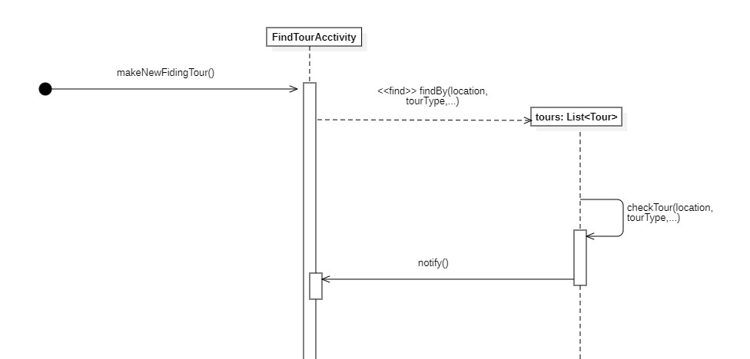

## **Communication Diagram Tìm kiếm tour**

